
Об утверждении Плана по управлению пастбищами и их использованию по Верх-Убинскому сельскому округу Шемонаихинского района на 2022-2023 годы
Решение Шемонаихинского районного маслихата Восточно-Казахстанской области от 11 февраля 2022 года № 15/10-VII

В соответствии с подпунктом 15) пункта 1 статьи 6 Закона Республики Казахстан "О местном государственном управлении и самоуправлении в Республике Казахстан", статьей 8 Закона Республики Казахстан "О пастбищах" Шемонаихинский районный маслихат РЕШИЛ:

1. Утвердить План по управлению пастбищами и их использованию по Верх-Убинскому сельскому округу Шемонаихинского района на 2022-2023 годы.
2. Настоящее решение вводится в действие со дня официального опубликования.
Секретарь Шемонаихинского районного маслихата | М. Желдыбаев

Утвержден
решением Шемонаихинского
районного маслихата
от 11 февраля 2022 года
№ 15/10-VII
План по управлению пастбищами и их использованию по Верх-Убинскому сельскому округу Шемонаихинского района на 2022-2023 годы

План по управлению пастбищами и их использованию по Верх-Убинскому сельскому округу Шемонаихинского района на 2022-2023 годы разработан в соответствии с Законом Республики Казахстан "О местном государственном управлении и самоуправлении в Республике Казахстан", Законом Республики Казахстан "О пастбищах", приказом Заместителя Премьер-Министра Республики Казахстан - Министра сельского хозяйства Республики Казахстан от 24 апреля 2017 года № 173 "Об утверждении Правил рационального использования пастбищ" (зарегистрирован в Реестре государственной регистрации нормативных правовых актов № 15090), приказом Министра сельского хозяйства Республики Казахстан от 14 апреля 2015 года № 3-3/332 "Об утверждении предельно допустимой нормы нагрузки на общую площадь пастбищ" (зарегистрирован в Реестре государственной регистрации нормативных правовых актов № 11064).
План содержит:
1) схему (карту) расположения пастбищ на территории Верх-Убинского сельского округа в разрезе категорий земель, собственников земельных участков и землепользователей на основании правоустанавливающих документов, согласно приложению 1 к настоящему Плану;
2) список собственников и землепользователей земельных участков пастбищ на территории Верх-Убинского сельского округа, согласно приложению 2 к настоящему Плану;
3) приемлемые схемы пастбищеоборотов Верх-Убинского сельского округа, согласно приложению 3 к настоящему Плану;
4) карту с обозначением внешних и внутренних границ и площадей пастбищ Верх-Убинского сельского округа, согласно приложению 4 к настоящему Плану;
5) схему доступа пастбищепользователей к водным источникам Верх-Убинского сельского округа, согласно приложению 5 к настоящему Плану;
6) схему перераспределения пастбищ для размещения поголовья сельскохозяйственных животных физических и (или) юридических лиц, у которых отсутствуют пастбища, и перемещения его на предоставляемые пастбища Верх-Убинского сельского округа, согласно приложению 6 к настоящему Плану;
7) календарный график по использованию пастбищ, устанавливающий сезонные маршруты выпаса и передвижения сельскохозяйственных животных Верх-Убинского сельского округа, согласно приложению 7 к настоящему Плану.
План принят с учетом сведений о состоянии геоботанического обследования пастбищ, сведений о ветеринарно-санитарных объектах, данных о численности поголовья сельскохозяйственных животных с указанием их владельцев – пастбищепользователей, физических и (или) юридических лиц, данных о количестве гуртов, отар, табунов, сформированных по видам и половозрастным группам сельскохозяйственных животных, сведений о формировании поголовья сельскохозяйственных животных для выпаса на отгонных пастбищах, особенностей выпаса сельскохозяйственных животных на культурных и аридных пастбищах, сведений о сервитутах для прогона скота и иных данных, предоставленных государственными органами, физическими и (или) юридическими лицами.
Верх-Убинский сельский округ расположен в юго-восточной части Шемонаихинского района, вдоль левого берега реки Уба. Административный центр - село Верх-Уба находится в 37 км к юго-востоку от районного центра города Шемонаиха, в округе числится 1 сельский населенный пункт.
Общая площадь Верх-Убинского сельского округа составляет 35188 га, в том числе по категориям:
земли сельскохозяйственного назначения - 20204 га;
земли населенных пунктов - 3027 га;
земли промышленности, транспорта, связи, для нужд космической деятельности, обороны,национальной безопасности и иного несельскохозяйственного назначения - 75 га;
земли лесного фонда - 9583 га;
земли водного фонда - 384 га;
земли запаса - 1915 га.
Природно-климатические зоны: горная лугово-степная, предгорно-степная умеренно влажная. Климат резко-континентальный с большими суточными и годовыми амплитудами температуры воздуха, со среднегодовым количеством осадков 360-390 мм. Зима суровая, лето жаркое, температура воздуха самая низкая –45, самая высокая +40. Среднегодовая температура +10. Относительная влажность - 68 %.
Устойчивый снежный покров устанавливается в середине ноября, сходит в первой декаде апреля. Продолжительность безморозного периода 130-150 дней.
Главной водной артерией является река Уба, на территории округа в нее впадает большое количество ручьев. Основное сельскохозяйственное водоснабжение базируется на поверхностных водах, наличие достаточного количества водных источников обеспечивают полную обводненность пастбищных угодий.
Почвенный покров территории представлен горно-лесными светлосерыми оподзоленными почвами, распространены черноземы (оподзоленные, выщелоченные, южные и обыкновенные), каштановые почвы, пойменно-луговые почвы.
Растительность горная лугово-степная, разнотравно-злаковые луга, умеренно-влажные и разнотравно-злаковые остепненные луга и степи.
Для выпаса животных используются пастбища, входящие в земли сельскохозяйственного назначения, земли населенных пунктов и земли запаса.
Отгонных сезонных пастбищ на территории округа нет.
В округе действует 1 ветеринарный пункт, имеется 1 скотомогильник.
По Верх-Убинскому сельскому округу всего числится: 979 голов крупного рогатого скота, в том числе 421 дойных коров, 1084 голов мелкого рогатого скота, 289 голов лошадей (таблица № 1).
таблица № 1
 | Имеющееся поголовье
 | КРС |  | МРС | Лошади
 | всего | в том числе дойные | МРС | Лошади
Всего по Верх-Убинскому сельскому округу, в том числе: | 979 | 421 | 1084 | 289
население | 979 | 421 | 1084 | 289
КХ и ТОО | 0 | 0 | 0 | 0
Расчет потребности в пастбищах по округу проведен согласно нормам нагрузки установленных Приказом Министра сельского хозяйства Республики Казахстан от 14 апреля 2015 года № 3-3/332 "Об утверждении предельно допустимой нормы нагрузки на общую площадь пастбищ", исходя из природной зоны, в которой расположен округ и типа пастбищ, при норме нагрузки на голову КРС - 2,5 га/гол., МРС - 0,5 га/гол., лошадей - 3 га/гол., в соответствии с имеющимся поголовьем.
Согласно статьи 15 Закона Республики Казахстан "О пастбищах", для удовлетворения нужд местного населения Верх-Убинского сельского округа по содержанию маточного (дойного) поголовья сельскохозяйственных животных потребность в пастбищах составляет 1052,5 га (таблица № 2), при имеющихся пастбищных угодьях населенного пункта в размере 2122 га, дефицита пастбищ нет.
таблица № 2
№ | Сельский округ | Площадь пастбищ, (га) | Наличие дойных коров (гол.) | Норма потребности пастбищ на 1 гол., (га) | Потребность пастбищ, (га) | Дефи цит, (га)
1 | Верх-Убинский | 2122 | 421 | 2,5 | 1052,5 | нет
В структуре земель населенных пунктов сельскохозяйственные угодья занимают 2336 га, в том числе 1531 га пастбищ для нужд населения.
Поголовье скота местного населения Верх-Убинского сельского округа составляет: крупного рогатого скота 979 голов, мелкого рогатого скота 1084 голов, лошадей 289 голов (таблица № 3).
таблица № 3
Наименование округа | Закрепленные земли за населенными пунктами | в т.ч. пастбищные угодья для нужд населения | Количество поголовья с/х животных по видам у населения | из них |  | Средняя нагрузка на голову, га | Потребность в пастбищах согласно нормативам на выпасаемых животных | Дополнительная потребность в пастбищах на выпасаемых животных | Воспол-нение потребности за счет свободных участков пастбищ
 |  |  |  | стойлового содержания | выпасаемые
Верх-Убинский сельский округ | 3027 | 2122 |  |  |  |  | 1700 | -422 | пастбищ дополнительно не требуется
Поголовье: КРС |  |  | 979 | 469 | 510 | 2,5 | 1275 | -422 | пастбищ дополнительно не требуется
МРС |  |  | 1084 | 534 | 550 | 0,5 | 275 | -422 | пастбищ дополнительно не требуется
лошади |  |  | 289 | 239 | 50 | 3 | 150 | -422 | пастбищ дополнительно не требуется
Согласно расчету потребности в пастбищах на выпасаемое поголовье скота у населения по округу пастбищ дополнительно не требуется, дефицита нет.
В составе земель сельскохозяйственного назначения округа числится 7970 га пастбищ, практически все земли сельскохозяйственного назначения находятся в пользовании и собственности физических лиц и негосударственных юридических лиц.
Поголовье в сельскохозяйственных формированиях округа - ТОО, крестьянских и фермерских хозяйствах отсутствует, пастбищ дополнительно не требуется, дефицита нет (таблица № 4).
таблица № 4
Наименование округа | Земли сельскохозяйственного назначения | в т.ч. пастбищные угодья | Количество поголовья с/х животных по видам у населения | из них |  | Средняя нагрузка на голову, га | Потребность в пастбищах согласно нормативам на выпасаемых животных | Дополнительная потребность в пастбищах на выпасаемых животных | Восполнение потребности за счет свободных участков пастбищ
 |  |  |  | стойлового содержания | выпасаемые
Верх-Убинский сельский округ | 20204 | 6574 |  |  |  |  | 0 | -6574 | пастбищ дополнительно не требуется
Поголовье: КРС |  |  | 0 | 0 | 0 | 2,5 | 0 | -6574 | пастбищ дополнительно не требуется
МРС |  |  | 0 | 0 | 0 | 0,5 | 0 | -6574 | пастбищ дополнительно не требуется
лошади |  |  | 0 | 0 | 0 | 3 | 0 | -6574 | пастбищ дополнительно не требуется
Чтобы не допустить ухудшения кормового достоинства и снижения урожаев травостоя естественных и сеяных пастбищ при использовании сельскохозяйственных угодий необходимо соблюдать пастбищеобороты, что улучшит состояние кормовой базы.
Пастбищеоборотом называется такая система использования пастбищ и ухода за ними, при которой в определенном порядке (в течение сезона, через год или несколько лет) изменяются сроки и способы их использования. Для этого периодически чередуют выпас и сенокошение со сменой сроков пастьбы, предоставляют пастбищу отдых.
Исходя из природно-климатических условий и сбитости пастбищ (что особенно актуально применительно к пастбищам, используемым населением), используется сменно-сезонный пастбищеоборот, который предусматривает трех-загонную схему с последовательной сменой загонов в течение сезонов года. При такой схеме пастбищеоборота каждый участок необходимо делить на загоны очередного стравливания: для начала, середины и конца сезона.
Пастбищеоборот необходимо применять при организации пастбищ для выпаса скота, учитывая приемлемые схемы пастбищеоборотов, согласно приложению 3 к настоящему Плану.
Разработанный План по управлению пастбищами и их использованию по Верх-Убинскому сельскому округу Шемонаихинского района на 2022-2023 годы позволит обеспечить рациональное использование пастбищ, улучшить их состояние, предотвратить процесс деградации.

Приложение 1
к Плану по управлению
пастбищами
и их использованию по
Верх-Убинскому
сельскому округу
Шемонаихинского
района на 2022-2023 годы
Схема (карта) расположения пастбищ на территории Верх-Убинского сельского округа в разрезе категорий земель, собственников земельных участков и землепользователей на основании правоустанавливающих документов

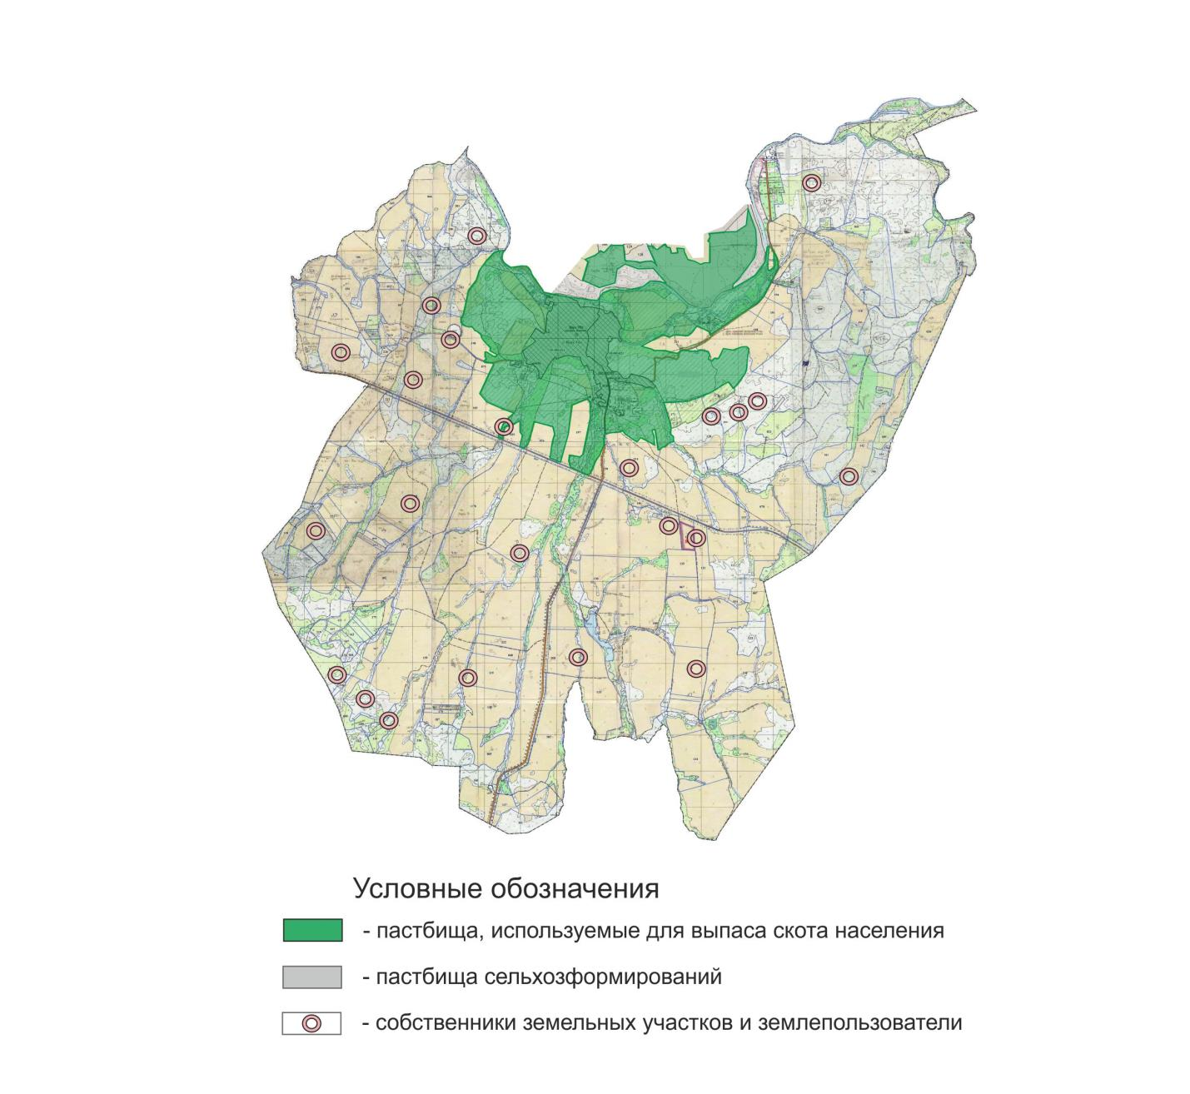

Приложение 2
к Плану по управлению
пастбищами
и их использованию по
Верх-Убинскому
сельскому округу
Шемонаихинского
района на 2022-2023 годы
Список собственников и землепользователей земельных участков пастбищ на территории Верх-Убинского сельского округа
№ | Наименование землепользователя | Площадь пастбищ (га) | Наличие скота по видам (голов)
№ | Наименование землепользователя | Площадь пастбищ (га) | КРС | МРС | Лошади
1 | Авдеев Игорь Борисович | 23 | 0 | 0 | 0
2 | Ахмеджанов Асен Ахмеджанович | 14 | 0 | 0 | 0
3 | Глушков Сергей Алексеевич | 28 | 0 | 0 | 0
4 | Гусляков Алексей Григорьевич | 15 | 0 | 0 | 0
5 | Демьяненко Владимир Анатольевич | 5 | 0 | 0 | 0
6 | Екимов Дмитрий Владимирович ФХ ПТ | 20 | 0 | 0 | 0
7 | Лемешко Евгений Борисович | 6 | 0 | 0 | 0
8 | Смаилов Аскар Матаевич | 12 | 0 | 0 | 0
9 | Смирнова Оксана Семеновна | 23 | 0 | 0 | 0
10 | Эгамбердиев Рустам Шавкатжонович | 10 | 0 | 0 | 0
11 | Эгамбердиева Асия Айткановна | 16 | 0 | 0 | 0
12 | ТОО "Выдрихинское" | 12 | 0 | 0 | 0
13 | ТОО "ГОРОДНИЧЕВА" | 10 | 0 | 0 | 0
14 | ТОО "ЗАЩИТА УБА" | 5047 | 0 | 0 | 0
15 | ТОО "Межовское" | 4 | 0 | 0 | 0
16 | ТОО "Ново-Ильинское" | 487 | 0 | 0 | 0
17 | ТОО "НПК "Биосфера плюс" | 5 | 0 | 0 | 0
18 | ТОО "Саякова и К" | 15 | 0 | 0 | 0
19 | ТОО "Сметанин" | 418 | 0 | 0 | 0
20 | ТОО "ТРИ СОЛНЦА" | 73 | 0 | 0 | 0
21 | ТОО "УБА АГРО" | 210 | 0 | 0 | 0
22 | ТОО "Уба урожайная" | 95 | 0 | 0 | 0
23 | ТОО "УБА-ПРОСТОР" | 26 | 0 | 0 | 0
 |  | 6574 | 0 | 0 | 0

Приложение 3
к Плану по управлению
пастбищами
и их использованию по
Верх-Убинскому
сельскому округу
Шемонаихинского
района на 2022-2023 годы
Приемлемые схемы пастбищеоборотов Верх-Убинского сельского округа

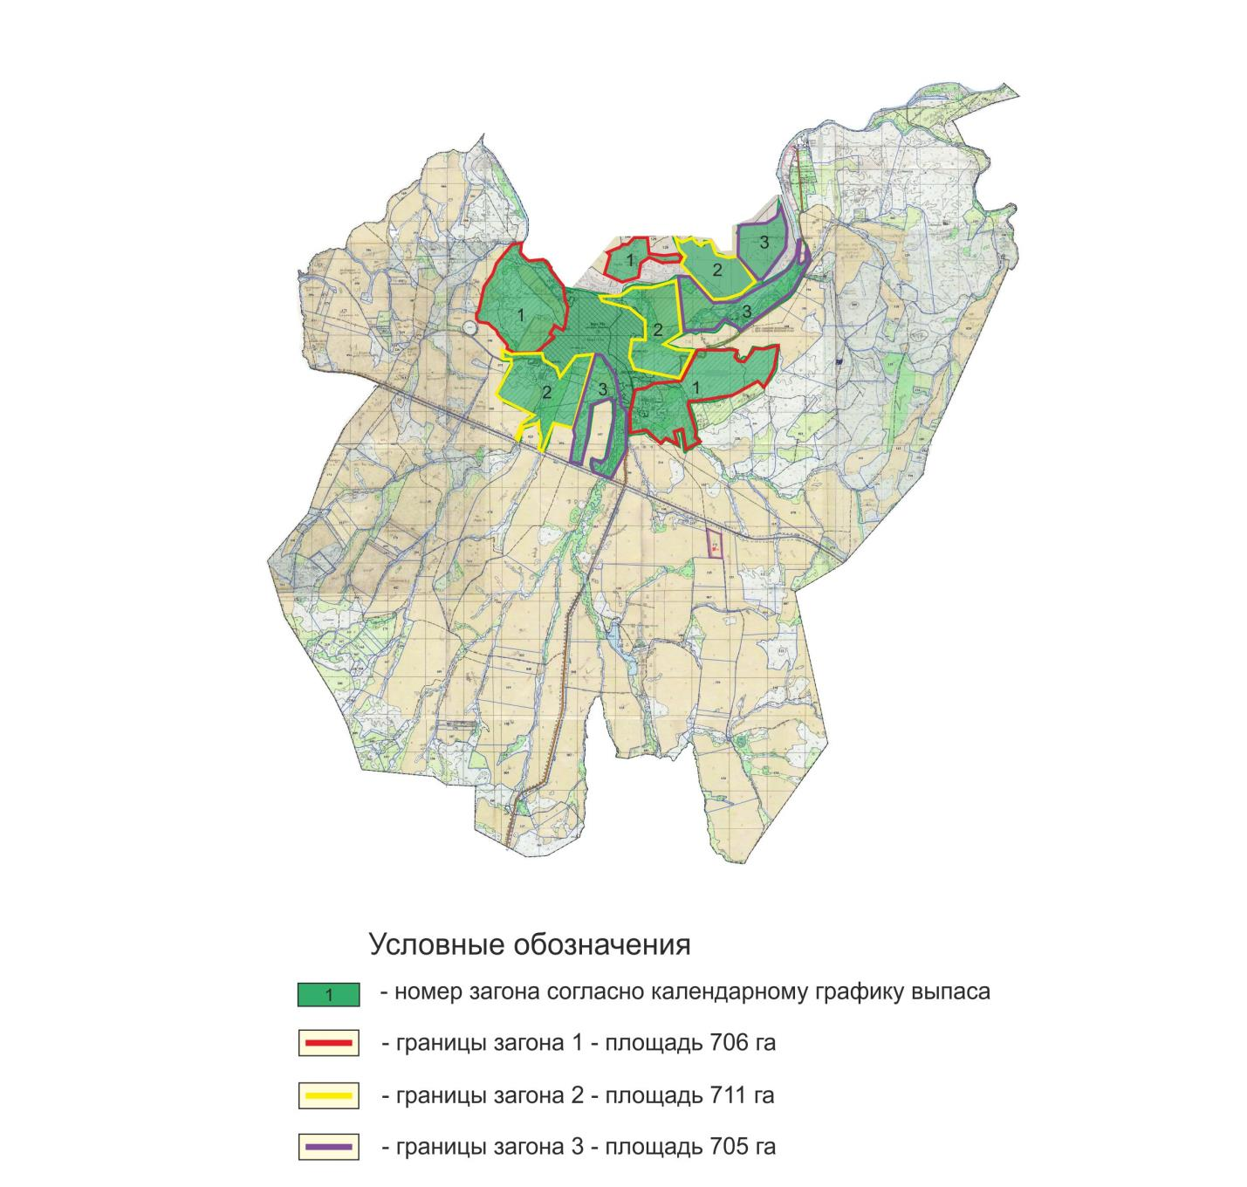

Приложение 4
к Плану по управлению
пастбищами
и их использованию по
Верх-Убинскому
сельскому округу
Шемонаихинского
района на 2022-2023 годы
Карта с обозначением внешних и внутренних границ и площадей пастбищ Верх-Убинского сельского округа

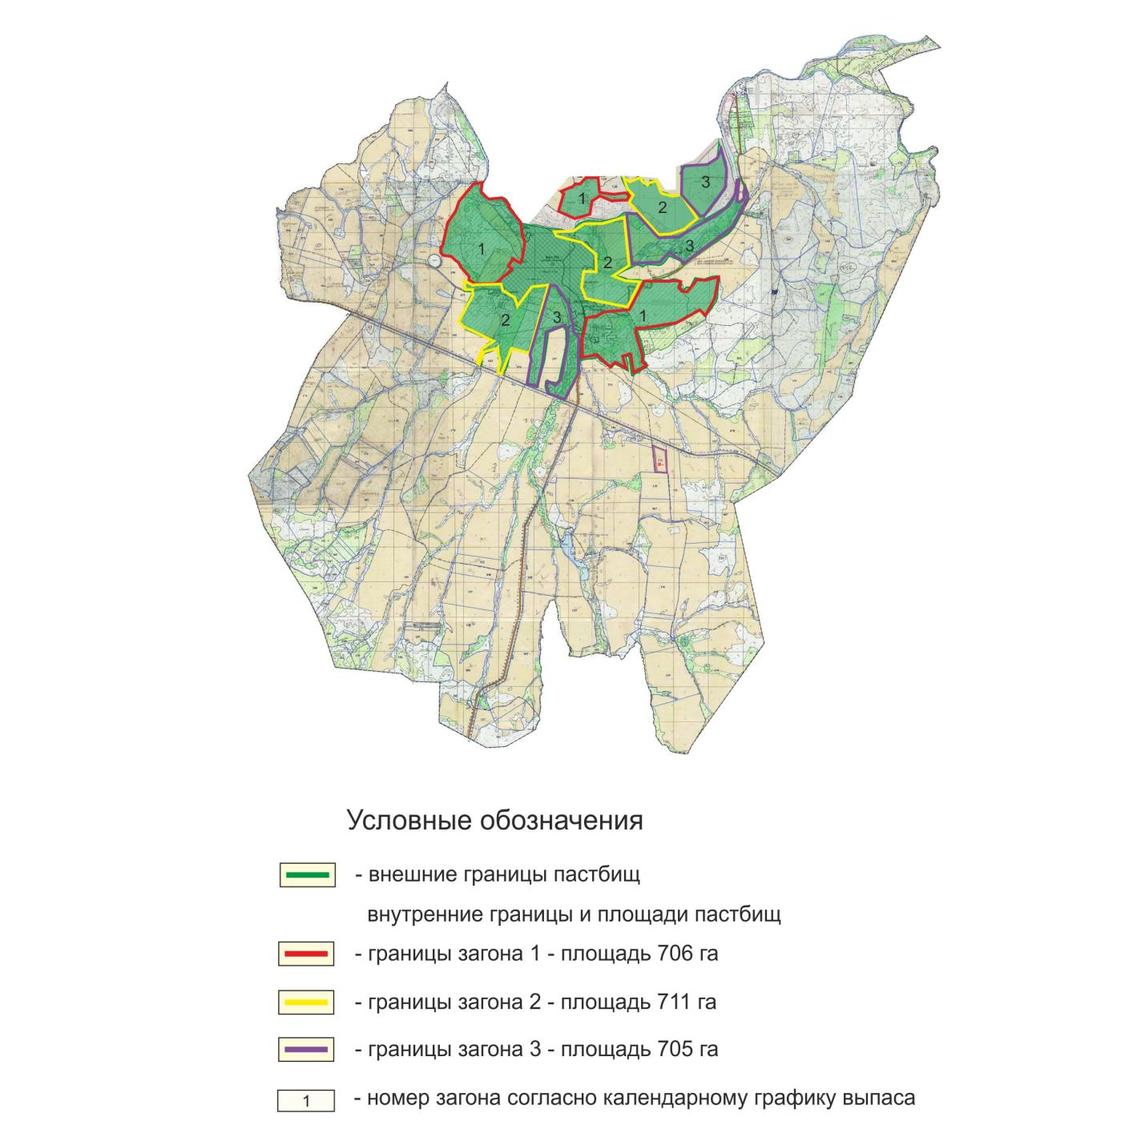

Приложение 5
к Плану по управлению
пастбищами
и их использованию по
Верх-Убинскому
сельскому округу
Шемонаихинского
района на 2022-2023 годы
Схема доступа пастбищепользователей к водным источникам Верх-Убинского сельского округа

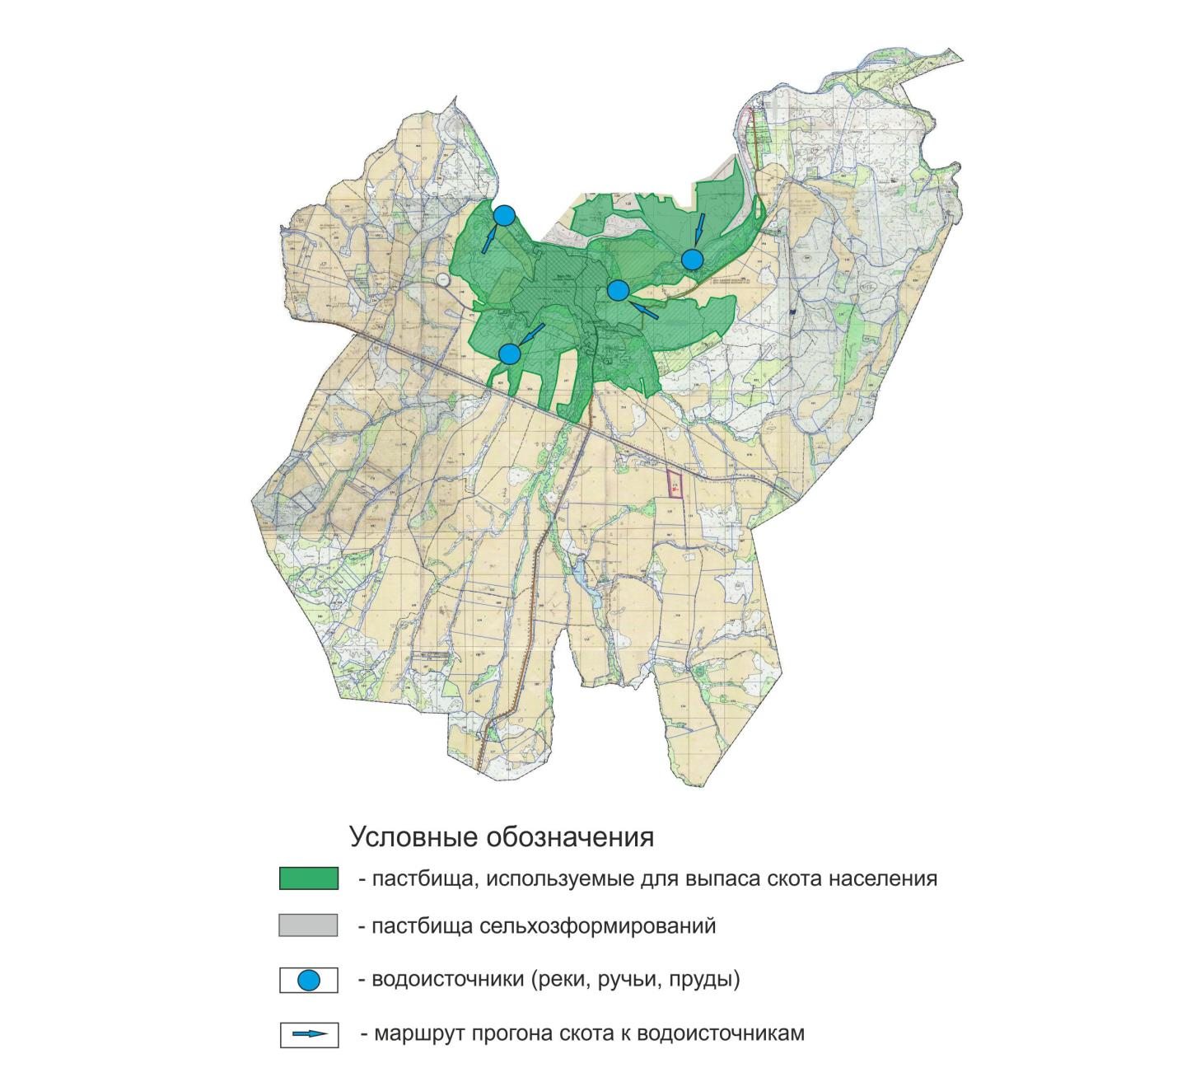

Приложение 6
к Плану по управлению
пастбищами
и их использованию по
Верх-Убинскому
сельскому округу
Шемонаихинского
района на 2022-2023 годы
Схема перераспределения пастбищ для размещения поголовья сельскохозяйственных животных физических и (или) юридических лиц, у которых отсутствуют пастбища, и перемещения его на предоставляемые пастбища Верх-Убинского сельского округа

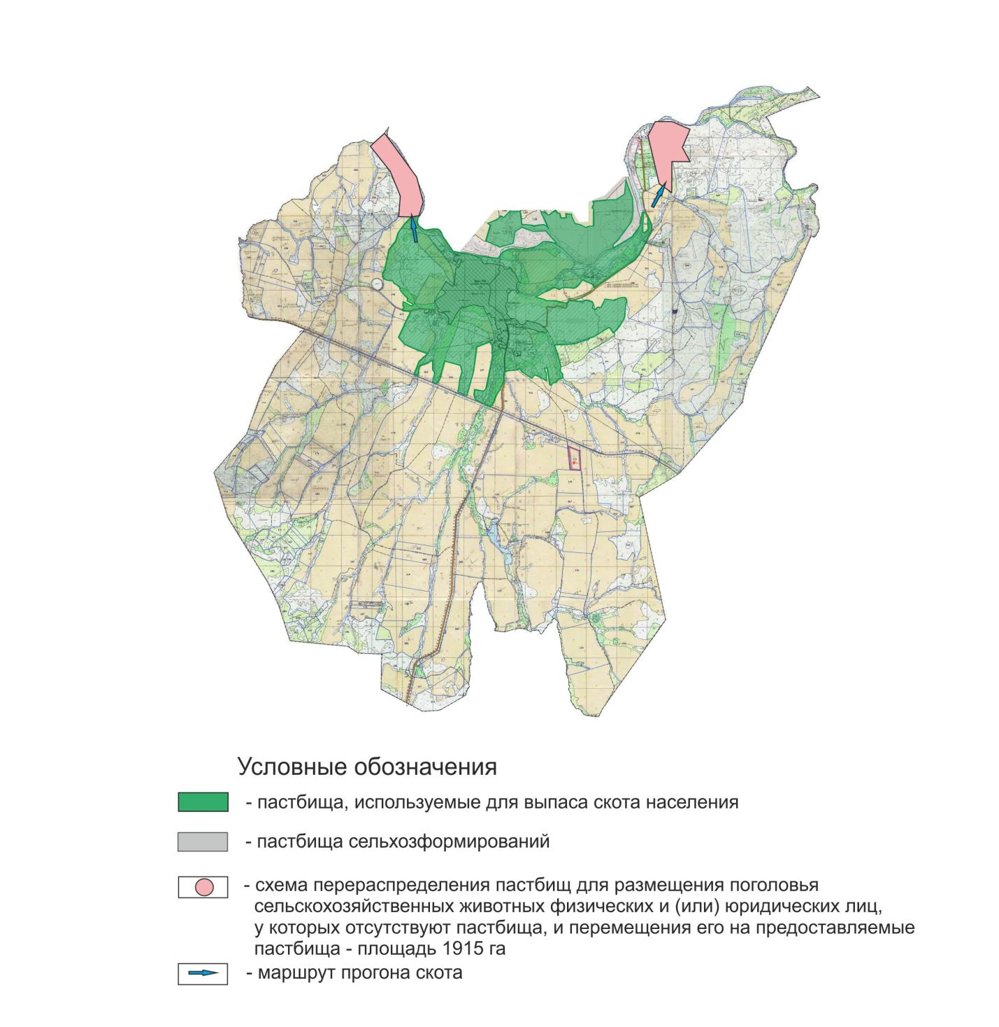

Приложение 7
к Плану по управлению
пастбищами
и их использованию по
Верх-Убинскому
сельскому округу
Шемонаихинского
района на 2022-2023 годы
Календарный график по использованию пастбищ, устанавливающий сезонные маршруты выпаса и передвижения сельскохозяйственных животных Верх-Убинского сельского округа
Период выпаса | Загон 1 | Загон 2 | Загон 3
Период выпаса | Площадь, га
Период выпаса | 706 | 711 | 705
2022 год | 1 декада мая-  3 декада июня | 1 декада июля-  3 декада августа | 1 декада сентября-  3 декада октября
2023 год | 1 декада сентября-  3 декада октября | 1 декада мая-  3 декада июня | 1 декада июля-  3 декада августа

© 2012. РГП на ПХВ «Институт законодательства и правовой информации Республики Казахстан» Министерства юстиции Республики Казахстан

